**Федеральное государственное бюджетное образовательное учреждение высшего образования «МГТУ «СТАНКИН»**

**Кафедра электротехники, электроники и автоматики**

**Отчёт**

по лабораторной работе № 5

дисциплина

**«ЭЛЕКТРОТЕХНИКА И ЭЛЕКТРОНИКА»**

тема работы

«Определение частотных характеристик линейных RC и RL-цепей первого порядка»

Вариант № 7

Выполнил: студент группы ИДБ-15-15 Иванов Даниил Александрович

Проверил: преподаватель Чумаева Марина Вячеславовна

**Москва 2016**

**Лабораторная работа № 5**

**ОПРЕДЕЛЕНИЕ ЧАСТОТНЫХ ХАРАКТЕРИСТИК ЛИНЕЙНЫХ RC И   
RL-ЦЕПЕЙ ПЕРВОГО ПОРЯДКА**

**Цель работы:** исследование частотных свойств линейных RC и RL-цепей первого порядка.

В работе студенты экспериментально определяют частотные характеристики линейных RC и RL-цепей.  
Создаются схемы для проведения виртуальных экспериментов.  
Используется режим численного анализа определения частотных характеристик.  
Анализируются результаты моделирования.  
Виртуальные эксперименты и численный анализ проводятся на базе пакета MultiSim10. Используются библиотечные модели контрольно-измерительных приборов и компонент.

**Рабочее задание**

**ОПРЕДЕЛЕНИЕ ЧАСТОТНЫХ ХАРАКТЕРИСТИК ЛИНЕЙНЫХ RC-ЦЕПЕЙ ПЕРВОГО ПОРЯДКА**

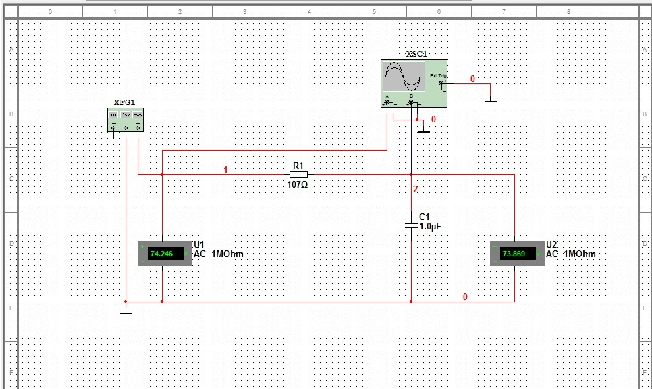

Рис. 1.Схема виртуального эксперимента и численного анализа для определения частотных характеристик RC-цепи

Сформировать схему для проведения виртуального эксперимента и численного анализа согласно рис.1.

Провести виртуальный эксперимент построения частотных характеристик RC-цепи при UВЫХ = UC . Результаты занести в таблицу 1.

**Таблица 1**

**Экспериментальные частотные характеристики *RC*- цепи при **

|  |  |  |  |  |  |  |  |
| --- | --- | --- | --- | --- | --- | --- | --- |
| *f*, Гц | 0 |  |  |  |  | ∞ | Примеч. |
| 0 | 148,818 | 1488,18 | 14881,8 | 148818 | ∞ |
|  | - | 2,173 | 3,173 | 4,173 | 5,173 | - |  |
| *,* В | 0 | 73,869 | 52,478 | 7,382 | 0,742 | 0,0000000001 |  |
| *,* В | 0 | 74,246 | 74,246 | 74,246 | 74,246 | 74,246 |  |
|  | - | 0,995 | 0,707 | 0,099 | 0,010 | 0,000000000001 | АЧХ |
| *,*с | 0 | 0,000104 | 0,000087 | 0,000016 | 0,000002 | 0 |  |
| *,* град*.* | 0 | 5,400 | 46,610 | 85,719 | 107,149 | 0 | ФЧХ |
| *,* дБ | - | -0,044 | -3,012 | -20,087 | -40,000 | - | ЛАЧХ |

Провести численный анализ АЧХ, ФЧХ при UВЫХ = UC . Результаты занести в таблицу 2.

**Таблица 2**

**Результаты численного анализа АЧХ, ФЧХ: при UВЫХ = UC**

|  |  |  |  |  |  |
| --- | --- | --- | --- | --- | --- |
| *f*, Гц |  |  |  |  | Примечание |
| 148,818 | 1488,18 | 14881,8 | 148818 |  |
|  | 1,407 | 1,001 | 0,141 | 0,014 | АЧХ |
| *,* град. | -5,699 | -44,943 | -84,278 | -89,426 | ФЧХ |

Используя результаты виртуального эксперимента (табл.6.1), построить графики АЧХ, ФЧХ и ЛАЧХ.

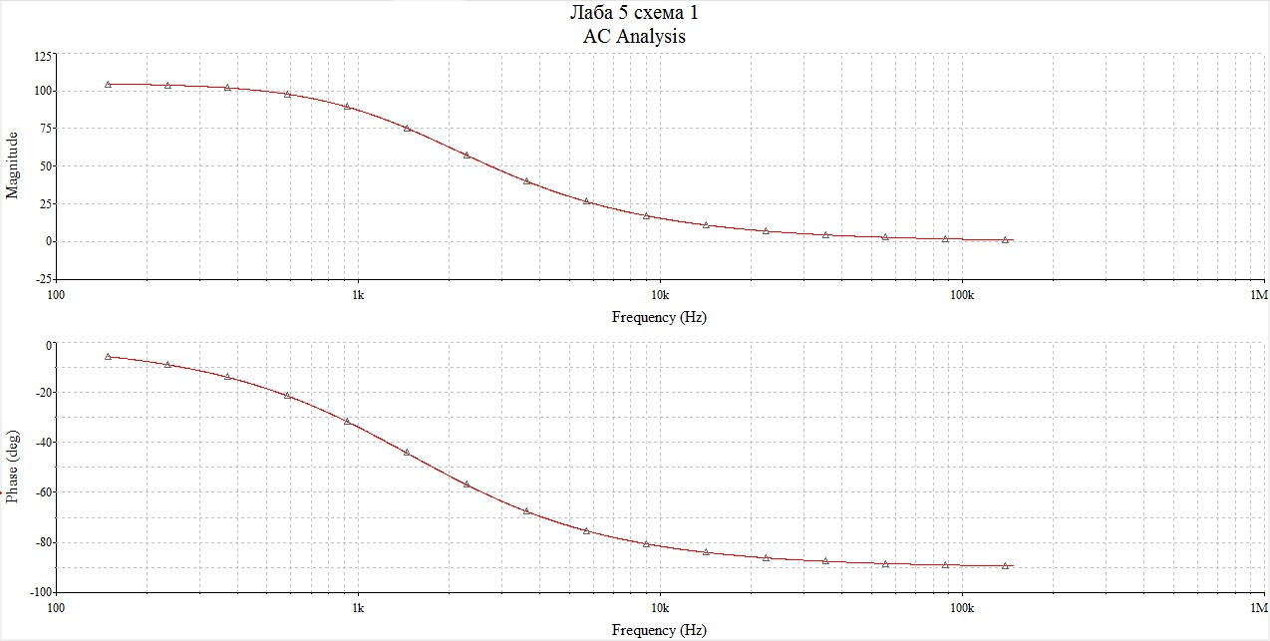

Верхний график - график, на оси абсцисс которого показаны значения частоты (Frequency (Hz)), а на оси ординат – значения UВЫХ = UC (Magnitude(V)).  
Нижний график – график, на оси абсцисс которого показаны значения частоты (Frequency (Hz)), а на оси ординат – значения φ (Phase(deg)).

**Вывод:** При возрастании частоты значения UВЫХ понижаются до отметки в 0 В , соответственно, значения | Wu (jω) | также понижаются до отметки в 0 В. При росте частоты, L (ω) стремится к -∞, а φ стремится к - 90°.

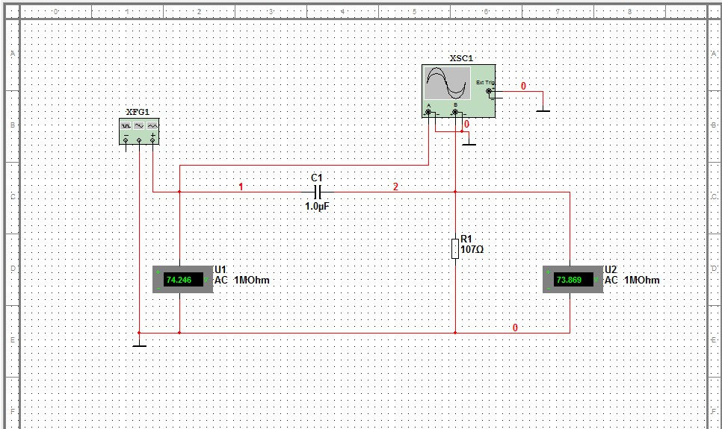

Рис.2. Схема виртуального эксперимента и численного анализа для определения частотных характеристик CR-цепи

Сформировать схему для проведения виртуального эксперимента и численного анализа согласно рис.2.

Провести численный анализ для АЧХ,ФЧХ CR-цепи при UВЫХ = UR. Результаты занести в таблицу 3.

**Таблица 3**

**Результаты численного анализа АЧХ, ФЧХ: при UВЫХ = UR**

|  |  |  |  |  |  |
| --- | --- | --- | --- | --- | --- |
| *f*, Гц |  |  |  |  | Примечание |
| 148,818 | 1488,18 | 14881,8 | 148818 |  |
|  | 0,141 | 1,002 | 1,407 | 1,414 | АЧХ |
| *,* град. | 84,265 | 44,877 | 5,729 | 0,575 | ФЧХ |

Используя результаты численного анализа (табл. 3) построить графики АЧХ и ФЧХ.

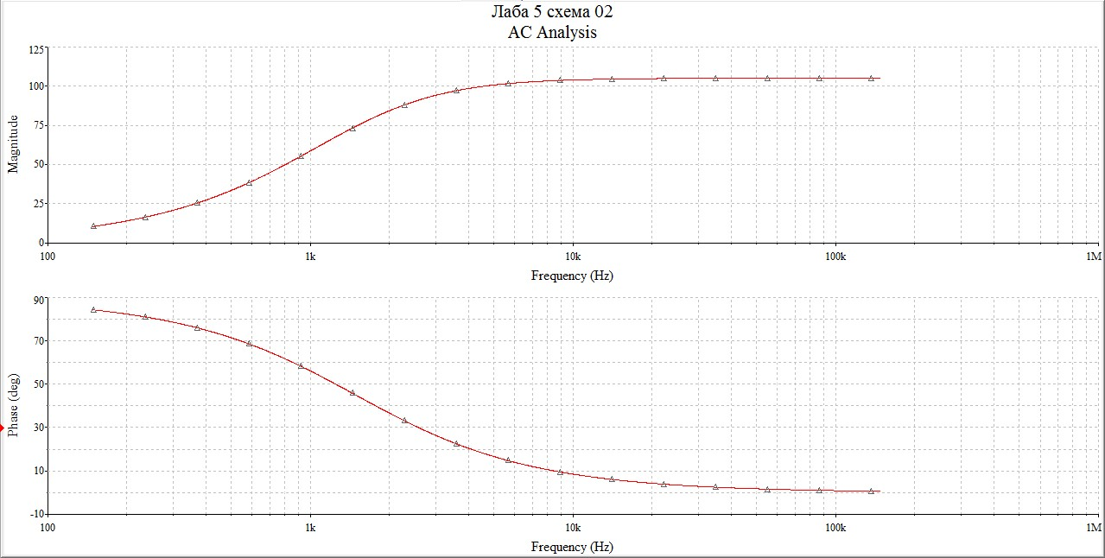

Верхний график - график, на оси абсцисс которого показаны значения частоты (Frequency (Hz)), а на оси ординат – значения UВЫХ = UR (Magnitude(V)).  
Нижний график – график, на оси абсцисс которого показаны значения частоты (Frequency (Hz)), а на оси ординат – значения φ (Phase(deg)).

**Вывод:** Чем больше частота, тем ниже разность начальных фаз φ, которая стремится к 0°. Но в отличии от первой цепи, на второй цепи разность φ > на 90°. По сравнению с первой цепью, значение АЧХ | Wu (jω) |, как и UВЫХ , возрастает и стремится к 1,5.

**ОПРЕДЕЛЕНИЕ ЧАСТОТНЫХ ХАРАКТЕРИСТИК ЛИНЕЙНЫХ RL - ЦЕПЕЙ ПЕРВОГО ПОРЯДКА**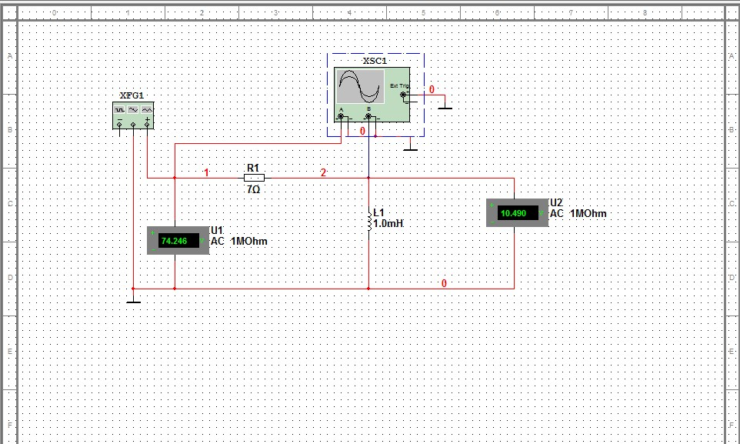

Рис.3. Схема виртуального эксперимента и численного анализа для определения частотных характеристик RL – цепи

Сформировать схему для проведения виртуального эксперимента и численного анализа согласно рис.3.

Провести численный анализ АЧХ, ФЧХ при UВЫХ = UL . Результаты занести в таблицу 4.

**Таблица 4**

**Результаты численного анализа: АЧХ,ФЧХ RL-цепи при UВЫХ = UL**

|  |  |  |  |  |  |
| --- | --- | --- | --- | --- | --- |
| *f*, Гц |  |  |  |  | Примечание |
| 159,236 | 1592,36 | 15923,6 | 159236 |  |
|  | 0,199 | 1,16 | 1,411 | 1,414 | АЧХ |
| *,* град. | 81,891 | 34,860 | 4,015 | 0,402 | ФЧХ |

Используя результаты численного анализа (табл. 4) построить графики АЧХ и ФЧХ.

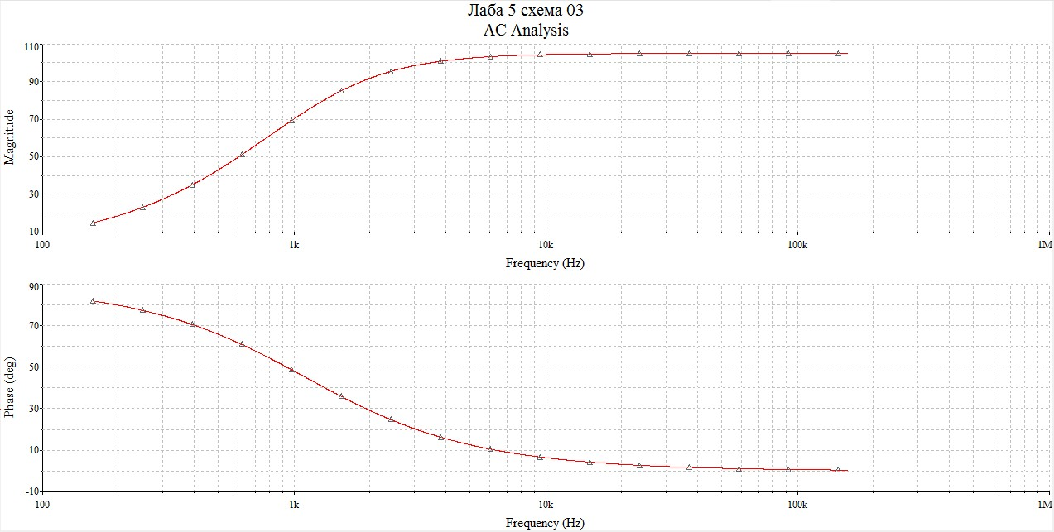

Верхний график - график, на оси абсцисс которого показаны значения частоты (Frequency (Hz)), а на оси ординат – значения UВЫХ = UL (Magnitude(V)).  
Нижний график – график, на оси абсцисс которого показаны значения частоты (Frequency (Hz)), а на оси ординат – значения φ (Phase(deg)).

**Вывод:** значения UВЫХ стремятся к 110, возрастая на протяжении всего графика, а из этого следует, что значения | Wu (jω) | также увеличиваются и стремятся к значению в 1,5.  
Разность начальных фаз φ также стремится к 0, уменьшаясь на протяжении всего графика.

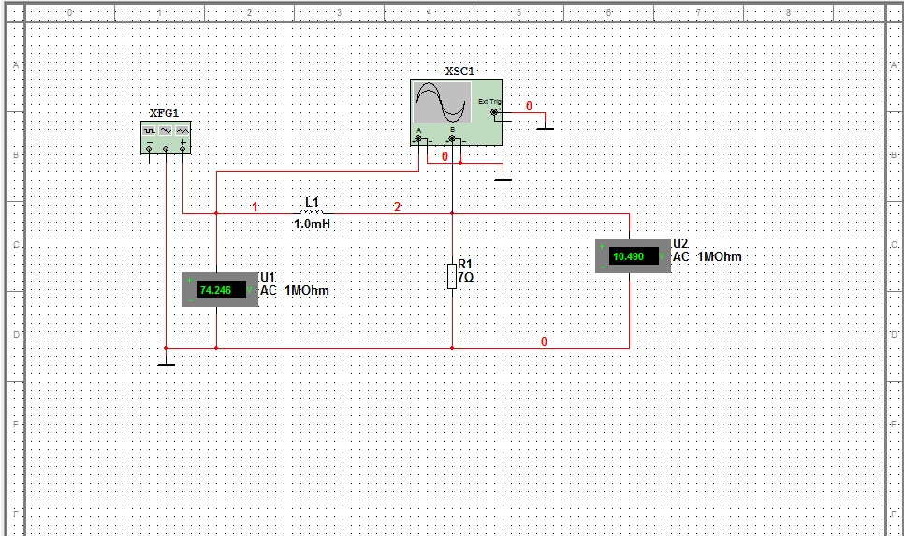

Рис.4. Схема виртуального эксперимента и численного анализа для определения частотных характеристик LR – цепи

Сформировать схему для проведения виртуального эксперимента и численного анализа согласно рис.4.

Провести численный анализ АЧХ, ФЧХ при UВЫХ = UR . Результаты занести в таблицу 5.

**Таблица 5**

**Результаты численного анализа: АЧХ,ФЧХ LR-цепи при UВЫХ = UR**

|  |  |  |  |  |  |
| --- | --- | --- | --- | --- | --- |
| *f*, Гц |  |  |  |  | Примечание |
| 159,236 | 1592,36 | 15923,6 | 159236 |  |
|  | 1,400 | 0,812 | 0,099 | 0,010 | АЧХ |
| *,* град. | -8,121 | -54,977 | -85,991 | -85,599 | ФЧХ |

Используя результаты численного анализа (табл. 5) построить графики АЧХ и ФЧХ.

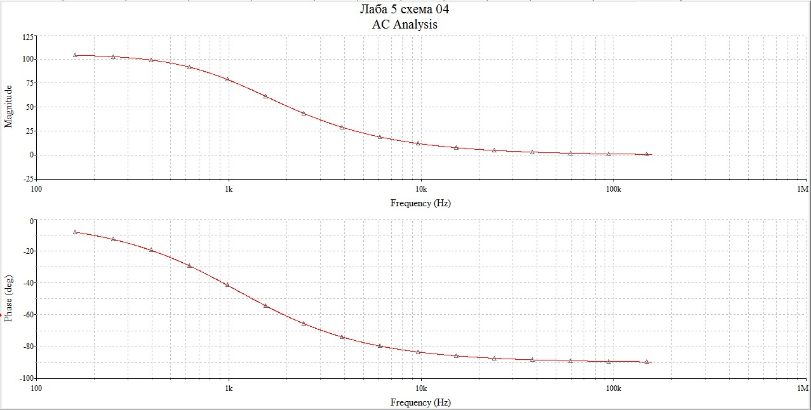

Верхний график - график, на оси абсцисс которого показаны значения частоты (Frequency (Hz)), а на оси ординат – значения UВЫХ = UR (Magnitude(V)).  
Нижний график – график, на оси абсцисс которого показаны значения частоты (Frequency (Hz)), а на оси ординат – значения φ (Phase(deg)).

**Вывод:** значения | Wu (jω) |, постоянно снижаясь, стремятся к 0, а снижающиеся значения φ стремятся к -90°, по сравнению со значениями при UВЫХ = UL . При этом показания численного анализа RC-цепей обратные. Если в LR-цепях при увеличении частоты наблюдается вышеуказанная ситуация, при UВЫХ = UR , то в CR-цепях при UВЫХ = UR , показания совпадают с теми, которые отображаются в ходе частотного анализа RL-цепей при UВЫХ = UL .

**ОПРЕДЕЛЕНИЕ ЧАСТОТНЫХ ХАРАКТЕРИСТИК ПОСЛЕДОВАТЕЛЬНОГО РЕЗОНАНСНОГО КОНТУРА**

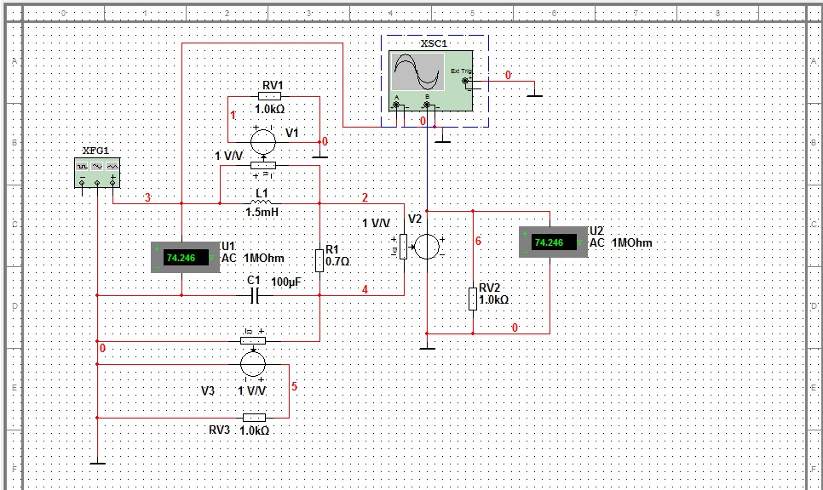

Рис.5 Схема виртуального эксперимента и численного анализа для определения частотных характеристик последовательного резонансного контура

Сформировать схему для проведения виртуального эксперимента и численного анализа согласно рис.5.

Провести виртуальный эксперимент построения частотных характеристик последовательного резонансного контура. Результаты занести в таблицу 6.

**Таблица 6**

**Резонансные значения переменных последовательного резонансного контура**

|  |  |  |  |  |  |  |  |
| --- | --- | --- | --- | --- | --- | --- | --- |
|  |  |  | *I* |  |  |  |  |
| Гц | В | В | А | В | А | град. | град |
| 411,143 | 74,246 | 74,246 | 106,066 | 104,980 | 149,977 | 0 | 0 |

**Выводы**: ввиду того, что U1 = U2, соответственно, ψвх = ψi = 0, т.к. T2-T1 = 0  
(начала у функций на графике совпадают).

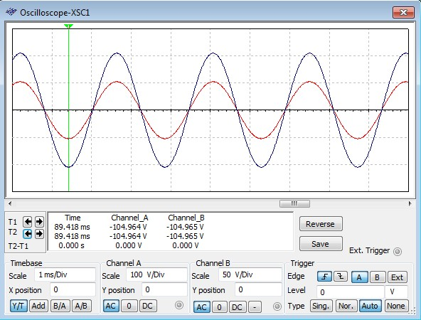

Провести численный анализ АЧХ, ФЧХ. Результаты перенести в таблицу 7.

**Таблица 7**

**Результаты численного анализа: АЧХ, ФЧХ последовательного резонансного контура**

|  |  |  |  |  |  |  |  |
| --- | --- | --- | --- | --- | --- | --- | --- |
| *f* , Гц | 206 | 308 | 411 | 616 | 822 | Примечание | |
| lg *f* | 2,314 | 2,489 | 2,614 | 2,790 | 2,915 |
|  | 0,333 | 1,224 | 5,535 | 1,761 | 1,324 | АЧХ |  |
|  | 173,109 | 162,836 | 89,873 | 12,256 | 6,865 | ФЧХ |
|  | 0,120 | 0,295 | 1,000 | 0,212 | 0,120 | АЧХ |  |
|  | 83,109 | 72,836 | -0,127 | -77,744 | -83,135 | ФЧХ |
|  | 1,326 | 2,179 | 5,533 | 0,784 | 0,331 | АЧХ |  |
|  | -6,891 | -17,164 | -90,127 | -167,744 | -173,135 | ФЧХ |

Используя результаты численного анализа (табл. 7) построить графики АЧХ и ФЧХ.

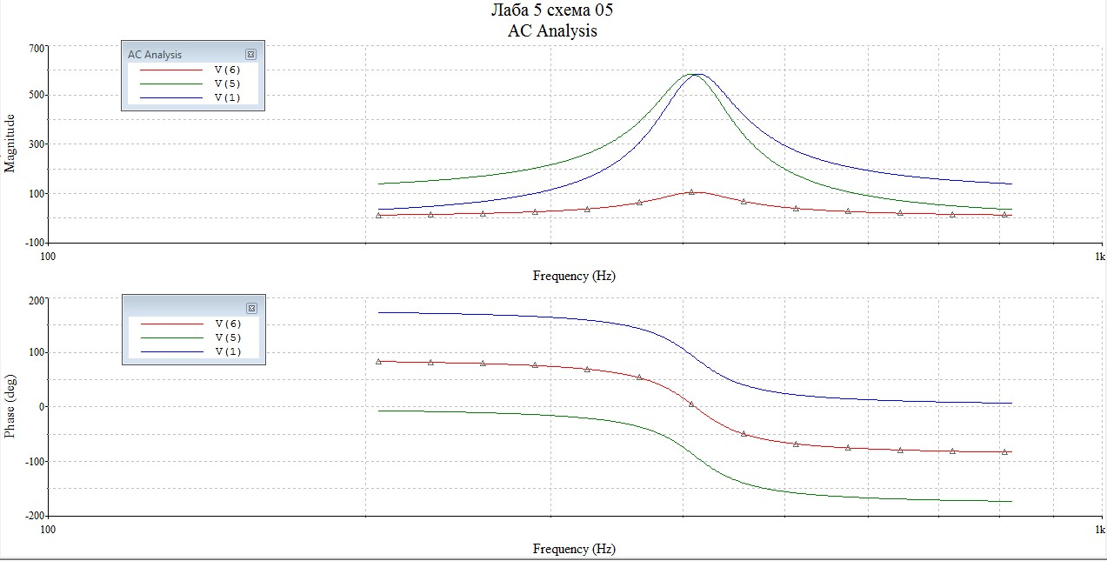

Верхний график - график, на оси абсцисс которого показаны значения частоты (Frequency (Hz)), а на оси ординат – значения UL1, UC1, UR 1 (Magnitude(V)).  
Нижний график – график, на оси абсцисс которого показаны значения частоты (Frequency (Hz)), а на оси ординат – значения φ (Phase(deg)).

Ось V(1) относится к UL1 , ось V(5) относится к UC1 , ось V(6) относится к UR 1 .

**Вывод:** АЧХ, относящиеся к UL1 и UC1 , растут, начиная с fнач. , достигают пика и понижаются, при этом пересекаются в одной и той же точке пика, т.к. соединены к одному разъёму A, в то время как UR1 проходит такой же процесс обособленно от двух остальных функций, т.к. присоединён к разъёму B. Значения φ каждой функции отличается от соседней на 90°.

Провести численный анализ процессов в исследуемой цепи (рис.5) в режиме перебора (изменения) параметра резистора контура *R1*.

Провести численный анализ АЧХ, ФЧХ. Результаты перенести в таблицу 8.

**Таблица 8**

**АЧХ и ФЧХ последовательного резонансного контура для различных значений активного сопротивления при UВЫХ = UR1**

|  |  |  |  |  |  |  |  |  |
| --- | --- | --- | --- | --- | --- | --- | --- | --- |
| *f*, Гц | 206 | 308 | 411 | 616 | 822 |  | Примечание | |
| lg *f* | 2,314 | 2,489 | 2,614 | 2,790 | 2,915 | *R1*, Ом |  |
|  | 0,120 | 0,296 | 1,000 | 0,213 | 0,120 | 5,533 | 0,7 | АЧХ |
| , град. | 83,105 | 72,790 | -0,486 | -77,716 | -83,122 | ФЧХ |
|  | 0,235 | 0,527 | 1,000 | 0,399 | 0,234 | 2,766 | 1,4 | АЧХ |
| , град. | 76,403 | 58,223 | -0,243 | -66,468 | -76,437 | ФЧХ |
|  | 0,340 | 0,681 | 1,000 | 0,547 | 0,340 | 1,844 | 2,1 | АЧХ |
| , град. | 70,059 | 47,101 | -0,162 | -56,847 | -70,106 | ФЧХ |

Используя результаты численного анализа (табл. 8) построить графики АЧХ и ФЧХ.

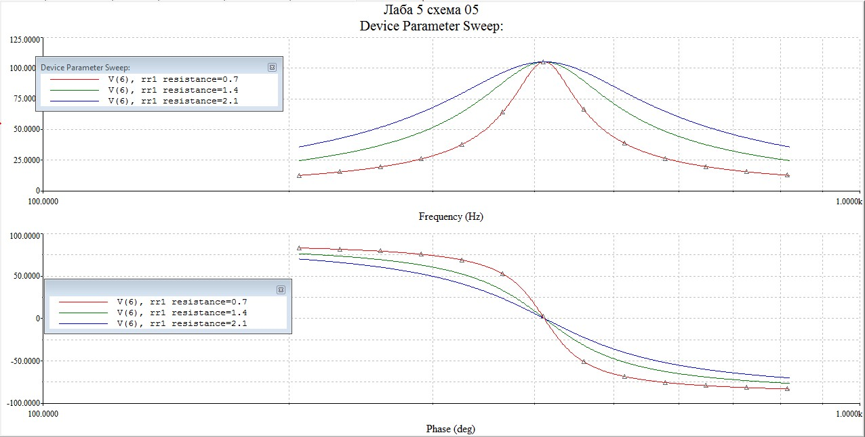

График численного анализа процессов в исследуемой цепи в режиме перебора параметра резистора контура R1

**Вывод:** во время численного анализа функции проходят стадию роста, достигают пикового значения и убывают. При этом, несмотря на то, что каждая функция проходит по-разному, все они пересекаются в пиковом значении. Это касается значений UR1 . Ситуация повторяется с φ, когда все три функции пересекаются в одной точке, которая на нижнем графике является серединой значений, несмотря на разные пути прохождения каждой функции.

Провести численный анализ процессов в исследуемой цепи (рис.5) в режиме перебора (изменения) параметра резистора контура *C1*.

**Таблица 9**

**АЧХ и ФЧХ последовательного резонансного контура для различных значений емкости при UВХ = UC1**

|  |  |  |  |  |  |  |  |  |
| --- | --- | --- | --- | --- | --- | --- | --- | --- |
| *f*, Гц | 206 | 308 | 411 | 616 | 822 |  | Примечание | |
| lg *f* | 2,314 | 2,489 | 2,614 | 2,790 | 2,915 | *C1*, Ф |  |
|  | 1,142 | 1,385 | 1,971 | 5,497 | 0,987 | 7,824 | 0,00005 | АЧХ |
| , град. | -2,964 | -5,386 | -10,628 | -131,936 | -169,735 | ФЧХ |
|  | 1,326 | 2,183 | 5,529 | 0,786 | 0,332 | 5,533 | 0,00010 | АЧХ |
| , град. | -6,895 | -17,210 | -90,486 | -167,716 | -173,122 | ФЧХ |
|  | 1,568 | 3,899 | 1,752 | 0,417 | 0,199 | 4,517 | 0,00015 | АЧХ |
| , град. | -12,294 | -52,430 | -151,624 | -170,257 | -173,805 | ФЧХ |

Используя результаты численного анализа (табл. 9) построить графики АЧХ и ФЧХ.

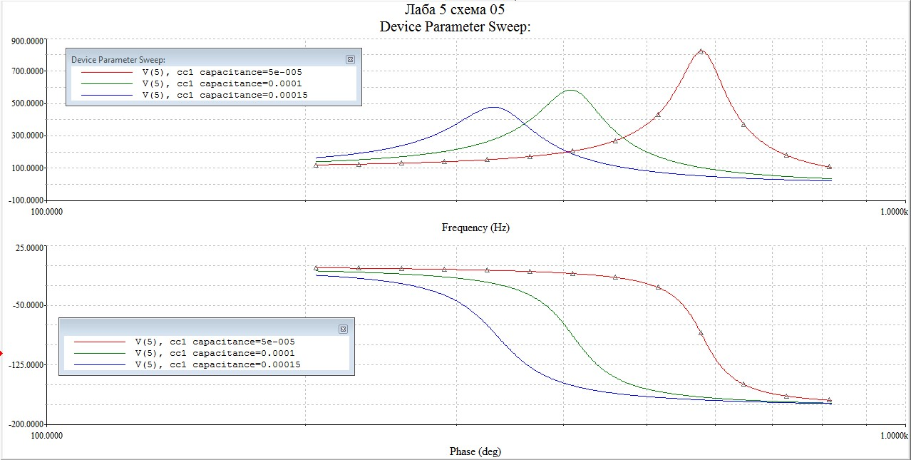

График численного анализа процессов в исследуемой цепи в режиме перебора параметра резистора контура C1

**Вывод:** чем меньше значение ёмкости конденсатора, тем ближе значение пика на верхнем графике, где на осях ординат значение UmC1 и, соответственно, тем медленнее убывает функция. И несмотря на разный характер функций на нижнем графике все функции, убывая, стремятся к одной точке, которая является значением разности начальных фаз φ.